熠格托管
作业答疑

托管中心：苏州
学生姓名 | 年级 | 答疑日期 | 答疑时间
 | 高一
重点答疑科目 | 答疑教师 | 班主任 | 教学校长（签字）
物理

答疑过程
家庭作业完成记录
对电源和电流的理解
考点一
【例1.1】下列关于电源的说法正确的是( )
A．电源的作用是在电源内部把电子由负极搬运到正极，保持两极之间有电压
B．电源把正、负电荷分开的过程是把其他形式的能转化为电势能的过程
C．电荷的移动形成电流
D．只要电路中有电源，电路中就会形成持续的电流
【例1.2】关于公式I＝$\frac{q}{t}$，下列说法中正确的是( )
A．式中的q表示单位时间内通过导体横截面的电荷量
B．式中的q表示通过导体单位横截面积的电荷量
C．比值$\frac{q}{t}$能表示电流的强弱
D．该公式表明电流跟通过导体横截面的电荷量成正比，跟通电时间成反比
【练习1.1】满足下面哪一个条件，就能产生持续电流( )
A．有自由电子
B．导体两端有电压
C．任何物体两端有电压
D．导体两端有恒定电压

【练习1.2】下列关于电流方向的说法中正确的是( )
A．电荷的定向移动方向即为电流的方向
B．电流的方向总是从电源的正极流向负极
C．电流既有大小，又有方向，是一个矢量
D．在电源内部，电流从负极流向正极
【练习1.3】关于电流的概念，下列说法中正确的是( )
A．通过导体横截面的电荷量越多，电流越大
B．某一导体内电子运动的速率越大，电流越大
C．单位时间内通过导体横截面的电荷量越多，电流越大
D．电流的传导速率越大，电流越大
电流大小的计算
考点二
【例2.1】如果导线中的电流为1 mA，那么1 s内通过导体横截面的自由电子数是多少个？若“220 V 60 W”的白炽灯正常发光时的电流为273 mA，则20 s内通过灯丝的横截面的电子数目是多少个？

【练习2.1】电路中，每分钟有6×10¹³个自由电子通过横截面积为0.64×10^{－6} m²的导线，那么电路中的电流是( )
A．0.016 mA
B．1.6 mA
C．0.16 μA
D．16 μA
【练习2.2】通过甲、乙两导线横截面的电荷量之比为3∶5，甲、乙两导线通电时间之比为3∶2，则通过甲、乙两导线的电流强度之比为( )
A．1∶5
B．2∶5
C．5∶2
D．5∶1

【练习2.3】盛夏的入夜，正当大地由喧闹归于沉睡之际，天空却不甘寂寞地施放着大自然的烟火，上演着一场精彩的闪电交响曲.某摄影爱好者拍摄到的闪电如图2所示，闪电产生的电压、电流是不稳定的，假设这次闪电产生的电压可等效为2.5×10⁷ V，电流可等效为2×10⁵ A，历时1×10^{－3} s，则：
(1)若闪电定向移动的是电子，这次闪电产生的电荷量以0.5 A的电流给小灯泡供电，能维持多长时间？
(2)这次闪电释放的电能是多少？
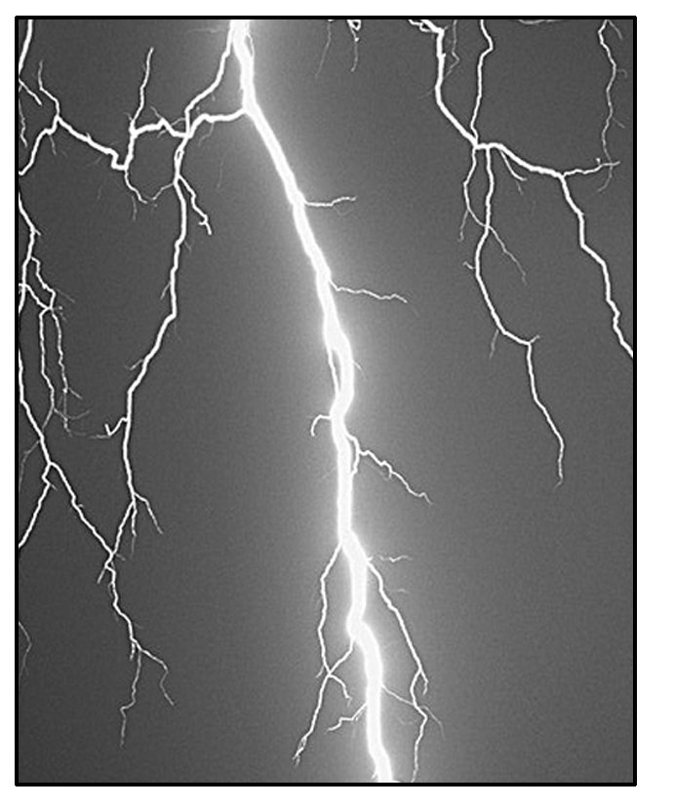
【例2.2】如图所示，电解池内有一价的电解液，时间t内通过溶液内截面S的正离子数是n₁，负离子数是n₂，设元电荷为e，以下解释中正确的是( )
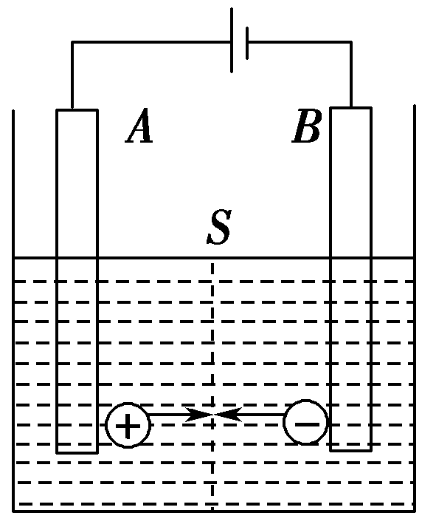
A．正离子定向移动形成电流方向从A→B，负离子定向移动形成电流方向从B→A
B．溶液内正、负离子向相反方向移动，电流抵消
C．溶液内电流方向从A→B，电流强度I＝$\frac{n1e}{t}$
D．溶液内电流方向从A→B，电流强度I＝()

【练习2.4】某电解池中，若在2 s内各有1.0×10¹⁹个二价正离子和2.0×10¹⁹个一价负离子通过某截面，那么通过这个截面的电流是( )
A．0
B．0.8 A
C．1.6 A
D．3.2 A

【练习2.5】如图所示的电解槽接入电路后，在t秒内有n₁个1价正离子通过溶液内截面S，有n₂个1价负离子通过溶液内截面S，设元电荷为e，以下说法正确的是( )
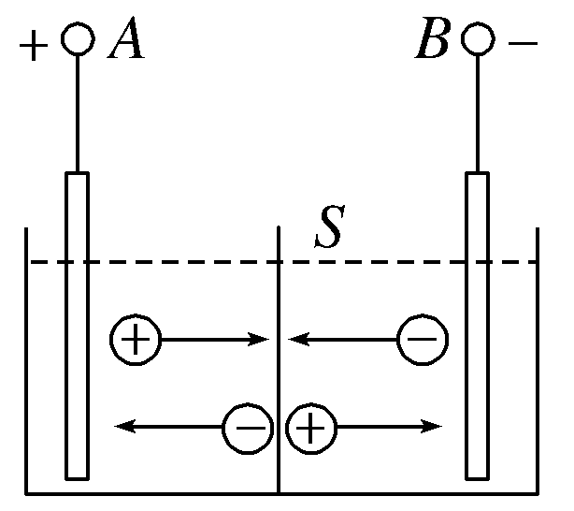
A．当n₁＝n₂时电流强度为零
B．当n₁＞n₂时，电流方向从A→B，电流强度为I＝$\frac{(n1－n2)e}{t}$
C．当n₁＜n₂时，电流方向从B→A，电流强度I＝$\frac{(n2－n1)e}{t}$
D．电流方向从A→B，电流强度I＝$\frac{(n1＋n2)e}{t}$
电流的微观表达式
考点三
【例3.1】在显像管的电子枪中，从炽热的金属丝不断放出的电子进入电压为U的加速电场，设其初速度为零，经加速后形成横截面积为S、电流为I的电子束.已知电子的电荷量为e、质量为m，则在刚射出加速电场时，一小段长为Δl的电子束内的电子个数是( )
A．$\frac{IΔl}{eS}$ $\sqrt{\frac{m}{2eU}}$
B．$\frac{IΔl}{e}$ $\sqrt{\frac{m}{2eU}}$
C．$\frac{I}{eS}$ $\sqrt{\frac{m}{2eU}}$
D．$\frac{ISΔl}{e}$ $\sqrt{\frac{m}{2eU}}$
【练习3.1】(多选)一横截面积为S的铜导线，流过的电流为I，设每单位体积的导线中有n个自由电子，电子的电荷量为q，此时电子的定向移动速率为v，在Δt时间内，通过导线横截面的自由电子数目可表示为( )
A．nvSΔt
B．nvΔt
C．$\frac{IΔt}{q}$
D．$\frac{IΔt}{Sq}$

【练习3.2】一根横截面积为S的均匀长直橡胶棒上均匀带有负电荷，每米电荷量为q，当此棒沿轴线方向做速度为v的匀速直线运动时，由于棒运动而形成的等效电流大小为( )
A．qv
B．$\frac{q}{v}$
C．qvS
D．$\frac{qv}{S}$

【练习3.3】铜的原子量为m，密度为ρ，每摩尔铜原子有n个自由电子，今有一根横截面积为S的铜导线，当通过的电流为I时，电子平均定向移动的速率为( )
A．光速c
B．$\frac{I}{neS}$
C．$\frac{ρI}{neSm}$
D．$\frac{mI}{neSρ}$
三种速率的比较
考点四

【例4】(多选)一段粗细均匀的金属导体的横截面积是S，导体单位长度内的自由电子数为n，金属内的自由电子的电荷量为e，自由电子做无规则热运动的速率为v₀，导体中通过的电流为I，则下列说法中正确的有( )
A．自由电子定向移动的速率为v₀
B．自由电子定向移动的速率为v＝$\frac{I}{neS}$
C．电场传播的速率为真空中的光速c
D．自由电子定向移动的速率为v＝$\frac{I}{ne}$

【练习4.1】一根导线，分别通以不同电流，并保持温度不变，当电流较大时，以下说法正确的是( )
A．单位体积内自由电子数较多
B．自由电子定向移动的速率较大
C．自由电子的热运动速率较大
D．电流的传导速度较大

【练习4.2】(多选)如图所示，将左边的细铜导线与右边的粗铜导线连接起来，已知粗铜导线的横截面积是细铜导线横截面积的两倍，在细铜导线上取一个截面A，在粗铜导线上取一个截面B，若在1 s内垂直地通过它们的电子数相等，那么，通过这两个截面的( )
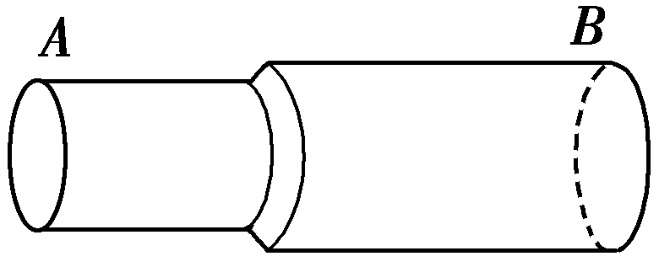
A．电流相等
B．电流不相等
C．自由电子定向移动的速率相等
D．自由电子定向移动的速率不相等
错题整理
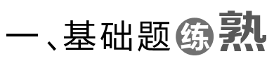
课后巩固
1．【难度2】思考判断(正确的打“√”，错误的打“×”)
(1)恒定电场与静电场基本性质相同，两者没有区别。 ( )
(2)电源的作用就是将其他形式的能转化为电能。 ( )
(3)电流越大，单位时间内通过导体横截面的电荷量就越多。 ( )
(4)导体中的电流，实际是正电荷的定向移动形成的。 ( )
2．【难度2】下列说法正确的是( )
A．导体中电荷运动就形成了电流
B．在国际单位制中，电流的单位是A
C．电流有方向，它是一个矢量
D．任何物体，只要其两端的电势差不为零，就有电流存在
3．【难度3】(多选)通常一次闪电过程历时约0.2～0.3 s，它由若干个相继发生的闪击构成，每个闪击持续时间仅40～80 μs，电荷转移主要发生在第一个闪击过程中.在某一次闪电前云、地之间的电势差约为1.0×10⁹ V，云、地间距离约为1 km；第一个闪击过程中云、地间转移的电荷量约为6 C，闪击持续时间约为60 μs.假定闪电前云、地间的电场是均匀的.根据以上数据，下列判断正确的是( )
A．闪电电流的瞬时值可达到1×10⁵ A
B．整个闪电过程的平均功率约为1×10¹⁴ W
C．闪电前云、地间的电场强度约为1×10⁶ V/m
D．整个闪电过程向外释放的能量约为6×10⁶ J
4．【难度3】一段粗细均匀的导线的横截面积为S，导线内自由电子的电荷量为e，导线单位长度内自由电子数为n，自由电子做无规则运动的速率为v，单位时间内通过某一横截面的自由电子数为N.则导线中的电流为( )
A．neSv
B．Nev
C．N
D．Ne

5．【难度3.5】安培提出了著名的分子电流假说，根据这一假说，电子绕核的运动可等效为环形电流.设电荷量为e的电子以速率v绕原子核沿顺时针方向做半径为r的匀速圆周运动，关于该环形电流的说法，正确的是( )
A．电流大小为$\frac{ve}{2πr}$，电流方向为顺时针
B．电流大小为$\frac{ve}{r}$，电流方向为顺时针
C．电流大小为$\frac{ve}{2πr}$，电流方向为逆时针
D．电流大小为$\frac{ve}{r}$，电流方向为逆时针
错题举一反三
对电阻定律的理解和应用
考点一
【例1.1】(多选)关于导体的电阻及电阻率的说法，正确的是( )
A．导体对电流的阻碍作用叫作导体的电阻，因此，只有导体有电流通过时才具有电阻
B．虽然R＝$\frac{U}{I}$，但是导体的电阻与导体两端的电压及导体中的电流无关
C．将一根导线一分为二，则半根导线的电阻和电阻率都是原来的二分之一
D．某些金属、合金和化合物的电阻率随温度降低会突然减小为零
【例1.2】关于公式R＝$\frac{U}{I}$和公式R＝ρ$\frac{l}{S}$，下列说法正确的是( )
A．两式对一切情况都适用
B．R＝$\frac{U}{I}$仅适用于金属导体，R＝ρ$\frac{l}{S}$适用于任何导体
C．导体的电阻R与U成正比，与I成反比
D．同种导体的电阻在温度一定时与导体长度成正比，与导体的横截面积成反比
【例1.3】关于金属的电阻率，下列说法正确的是( )
A．纯金属的电阻率较小，合金的电阻率较大，绝缘体的电阻率最大
B．纯金属的电阻率随温度的升高而减小，绝缘体的电阻率随温度的升高而增大
C．合金的电阻率随温度的升高而减小
D．电阻率的大小只随温度的变化而变化，与材料无关
【练习1.1】根据电阻定律可得电阻率ρ＝$\frac{RS}{l}$，对于温度一定的某种金属导线来说，它的电阻率( )
A．跟导线的电阻成正比
B．跟导线的横截面积成反比
C．由所用金属材料本身特性决定
D．跟导线的长度成正比
【练习1.2】下列关于电阻率的说法，错误的是 ( )
A．电阻率只是一个比例常数，与任何其他因素无关
B．电阻率反映材料导电性能的好坏，所以与材料有关
C．电阻率与导体的温度有关
D．电阻率在国际单位制中的单位为欧·米
【练习1.3】(多选)金属材料的电阻率有以下特点：一般而言，纯金属的电阻率小，合金的电阻率大；金属的电阻率随温度的升高而增大，有的金属电阻率随温度变化而显著变化，有的合金的电阻率几乎不受温度的影响.根据以上的信息，判断下列说法中正确的是( )
A．连接电路用的导线一般不用合金来制作
B．电炉、电阻器的电阻丝一般用合金来制作
C．电阻温度计一般用电阻率几乎不受温度影响的合金来制作
D．标准电阻一般用电阻率随温度变化而显著变化的金属材料制作

【练习1.4】关于材料的电阻率，下列说法中正确的是( )
A．把一根长导线截成等长的三段，则每段的电阻率都是原来的三分之一
B．材料的电阻率随温度的升高而增大
C．合金的电阻率大于构成该合金的任一纯金属的电阻率
D．电阻率是反映材料导电性能好坏的物理量，电阻率越大的导体对电流的阻碍作用越大
【练习1.5】如图所示是“探究导体电阻与长度、横截面积及材料的定量关系”的装置图，a、b、c、d为四条不同的金属导体。在长度、横截面积、材料三个因素方面，b、c、d跟a相比，分别只有一个因素不同；b与a的长度不同；c与a横截面积不同；d与a材料不同。用电压表分别测量a、b、c、d两端的电压。则下列说法正确的是 ( )
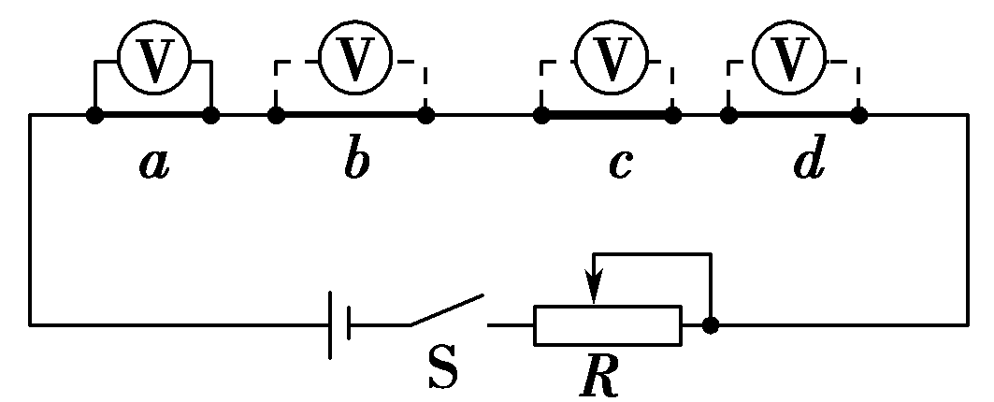
A．根据a、c两端的电压的关系可知导体电阻与导体长度有关
B．根据a、b两端的电压的关系可知导体电阻与横截面积有关
C．根据a、d两端的电压的关系可知导体电阻与材料有关
D．由实验结论可得出电压与导体的长度、横截面积、材料无关
影响导体电阻的因素
考点二
【例2.1】两根完全相同的金属导线A和B，如果把其中的一根A均匀拉长到原来的2倍，把另一根导线对折后绞合起来，则它们的电阻之比为多少？若将变化后的A、B两个导线串联在同一电路中，则它两端的电压之比为多少？

【例2.2】如图所示，厚薄均匀的矩形金属薄片边长ab＝2bc.当将A与B接入电压为U的电路中时，电流为I；若将C与D接入电压为U的电路中，则电流为( )
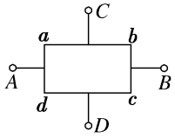
A．4I
B．2I
C．$\frac{1}{2}$I
D．$\frac{1}{4}$I
【练习2.1】一根阻值为R的均匀电阻丝，长为l，横截面积为S。设温度不变，在下列情况下其阻值仍为R的是( )
A．当l不变，S增大一倍时
B．当S不变，l增大一倍时
C．当l和S都变为原来的$\frac{1}{2}$时
D．当l和横截面的半径都增大一倍时

【练习2.2】目前集成电路的集成度很高，要求里面的各种电子元件都微型化，集成度越高，电子元件越微型化、越小.图中R₁和R₂是两个材料相同、厚度相同、表面为正方形的导体，但R₂的尺寸远远小于R₁的尺寸.通过两导体的电流方向如图所示，则关于这两个导体的电阻R₁、R₂关系的说法正确的是( )
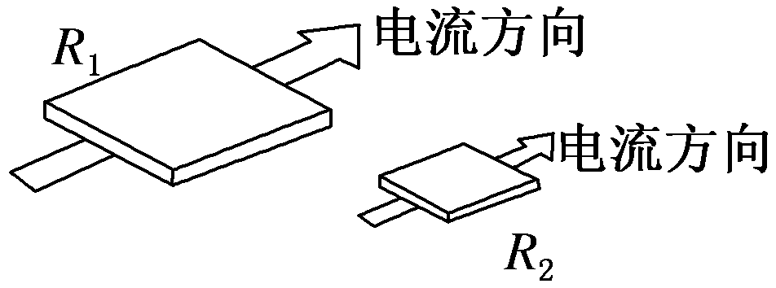
A．R₁＞R₂
B．R₁＜R₂
C．R₁＝R₂
D．无法确定
【练习2.3】如图a、b、c为同一种材料做成的电阻，b与a的长度相等，但b的横截面积是a的两倍；c与a的横截面积相等，但长度是a的两倍。当开关闭合后，三个理想电压表的示数关系是( )
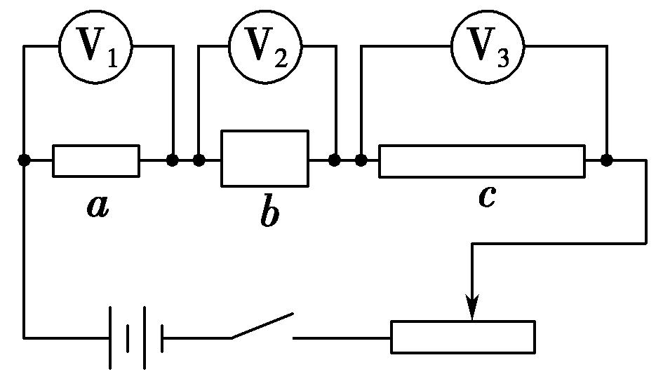
A．V₁的示数是V₂的2倍
B．V₁的示数是V₃的2倍
C．V₂的示数是V₁的2倍
D．V₂的示数是V₃的2倍
导体的伏安特性曲线
考点三
【例3.1】（线性元件的I­U图线）如图所示是由相同材料制成的两条长度相同、粗细均匀的电阻丝a、b的伏安特性曲线，下列判断正确的是( )
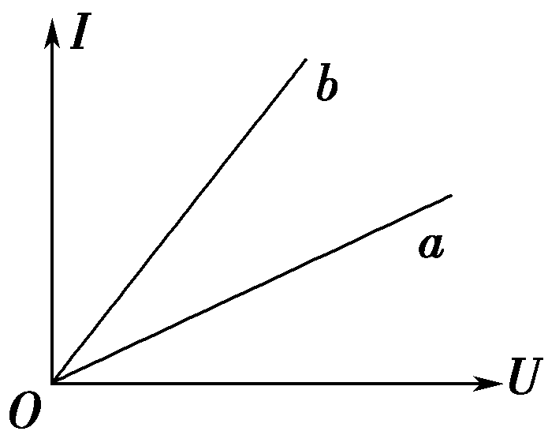
A．a电阻丝较粗
B．b电阻丝较粗
C．a电阻丝的阻值小于b电阻丝的阻值
D．图线表示的电阻丝的阻值与电压成正比
【例3.2】(多选)(非线性元件的I­U图线)小灯泡通电后其电流I随所加电压U变化的图线如图所示，P为图线上一点，PN为图线的切线，PQ为U轴的垂线，PM为I轴的垂线。则下列说法中正确的是( )
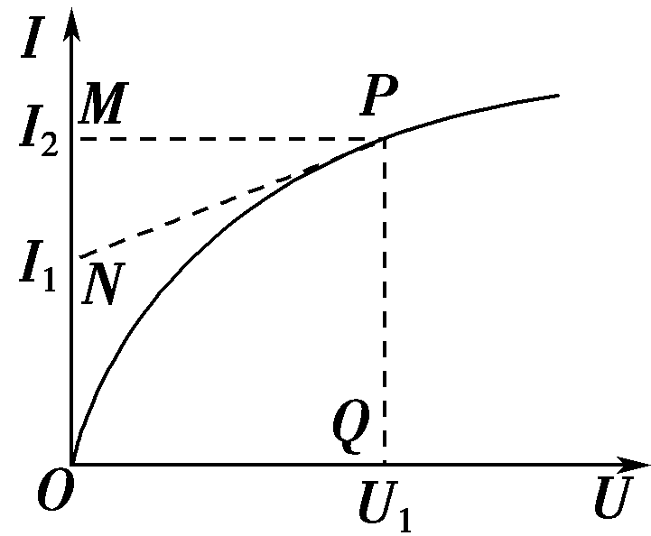
A．随着所加电压的增大，小灯泡的电阻增大
B．对应P点，小灯泡的电阻为R＝$\frac{U1}{I2}$
C．对应P点，小灯泡的电阻为R＝$\frac{U1}{I2－I1}$
D．对应P点，小灯泡的功率为图中矩形PQOM的面积
【练习3.1】(多选)某同学做三种导电元件的导电实验，他根据所测数据，分别绘制了三种元件的I­U图像，如图所示，下列判断正确的是( )
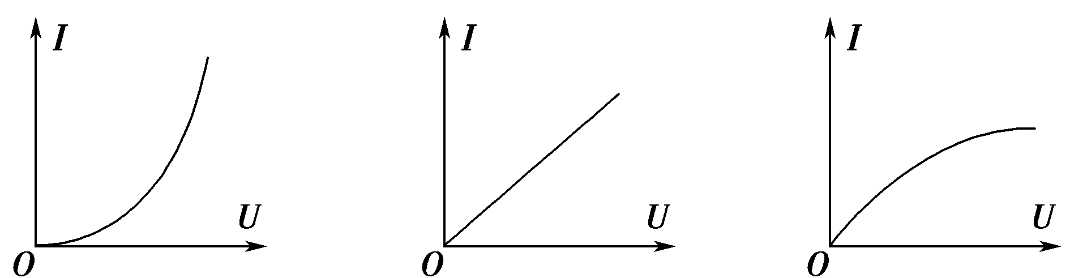
① ② ③
A．只有②图像是正确的
B．①、③图像是曲线，肯定误差太大
C．①、③显示的为非线性元件，②显示的为线性元件
D．①、②、③三个图像都可能是正确的，并不一定有较大误差

【练习3.2】如图所示，图线Ⅰ和图线Ⅱ所表示的电阻值分别是( )
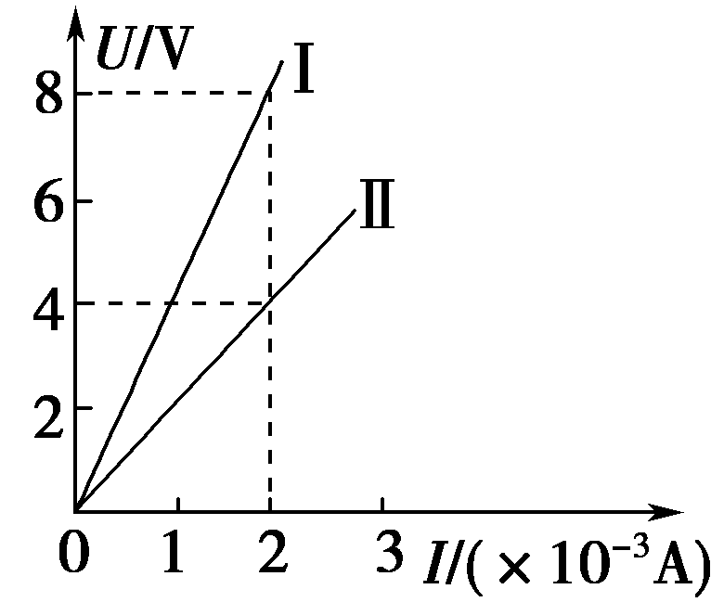
A．4 Ω、2 Ω
B．0.25 Ω、0.5 Ω
C．4 kΩ、2 kΩ
D．2.5×10^{－4} Ω、5.0×10^{－4} Ω
【练习3.3】(多选)某一导体的伏安特性曲线如图中AB段(曲线)所示，关于导体的电阻，以下说法正确的是( )
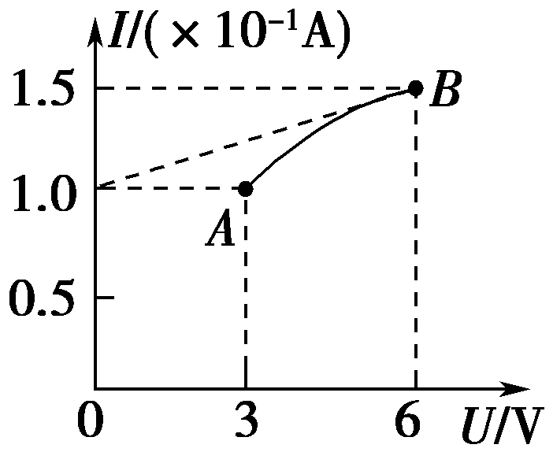
A．导体在B点的电阻为120 Ω
B．导体在B点的电阻为40 Ω
C．在AB段导体的电阻因温度的影响改变了1 Ω
D．在AB段导体的电阻因温度的影响改变了10 Ω
测量金属丝的电阻率
考点四
【例4.1】在测量金属丝电阻率的实验中，可供选用的器材如下：
待测金属丝R_{x}(阻值约4 Ω，额定电流约0.5 A)；
电压表V(量程0～3 V，内阻约3 kΩ)；
电流表A₁(量程0～0.6 A，内阻约0.2 Ω)；
电流表A₂(量程0～3 A，内阻约0.05 Ω)；
电源E₁(电动势3 V，内阻不计)；
电源E₂(电动势12 V，内阻不计)；
滑动变阻器R(最大阻值约20 Ω)；
螺旋测微器；毫米刻度尺；开关S；导线。
(1)用螺旋测微器测量金属丝的直径，示数如图所示，读数为________mm。
(2)若滑动变阻器采用限流接法，为使测量尽量精确，电流表应选________，电源应选________。(均填器材代号)在虚线框内画出电路原理图。
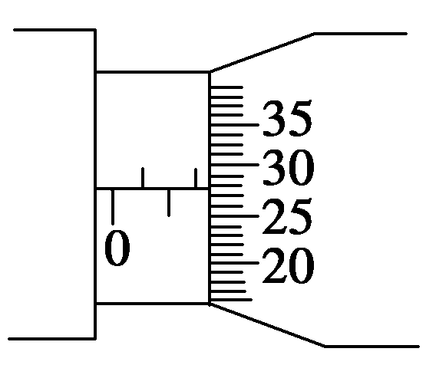
【例4.2】某同学测量一个圆柱体的电阻率时，需要测量圆柱体的尺寸和电阻。
(1)分别使用游标卡尺和螺旋测微器测量圆柱体的长度和直径，某次测量的示数如图(a)和图(b)所示，则长度为________cm，直径为________mm。
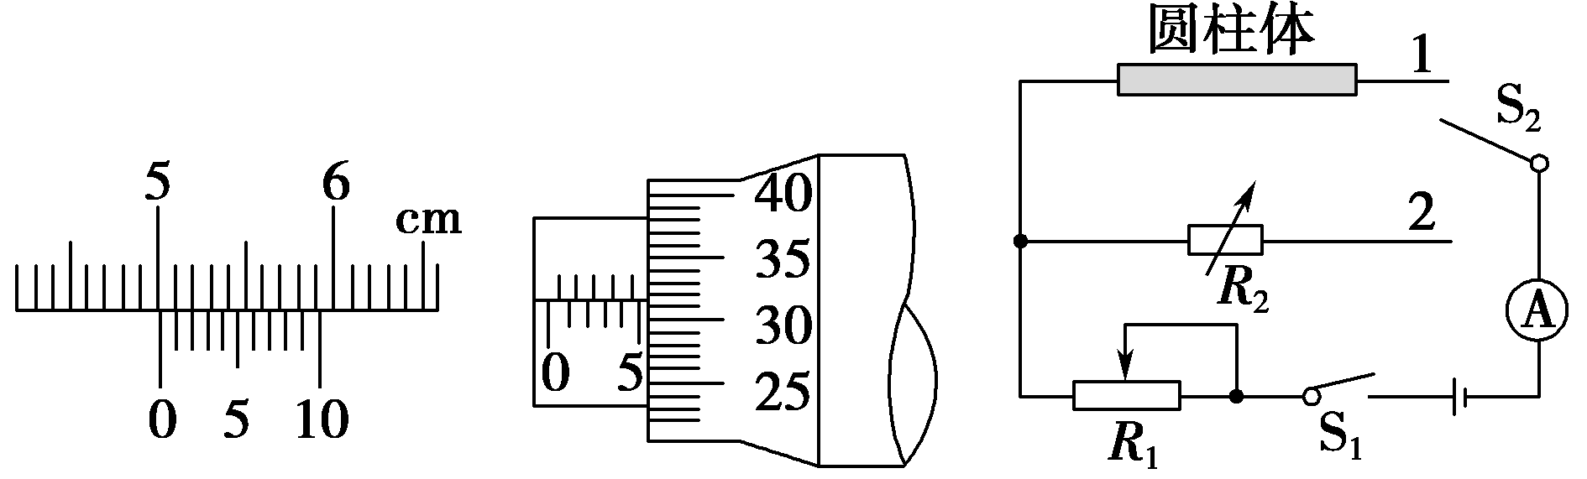
图(a) 图(b) 图(c)
(2)按图(c)连接电路后，实验操作如下：
①将R₁的阻值置于最________(选填“大”或“小”)处，将开关S₂拨向接点1，闭合开关S₁，调节R₁，使电流表示数为I₀；
②将R₂的阻值调至最________(选填“大”或“小”)处，将开关S₂拨向接点2，保持R₁不变，调节R₂，使电流表示数仍为I₀，此时R₂的阻值为1 280 Ω。
(3)由此可知，圆柱体的电阻为________Ω。

【练习4.1】(多选)在“测定金属的电阻率”的实验中，以下操作中错误的是( )
A．用米尺测量金属丝的全长，且测量三次，算出其平均值，然后再将金属丝接入电路中
B．用螺旋测微器在金属丝三个不同部位各测量一次直径，算出其平均值
C．用伏安法测电阻时，采用电流表内接法，多次测量后算出平均值
D．实验中应保持金属丝的温度不变
【练习4.2】某同学利用游标卡尺和螺旋测微器分别测量一圆柱体工件的直径和高度，测量结果如图甲和乙所示。该工件的直径为________cm，高度为________mm。
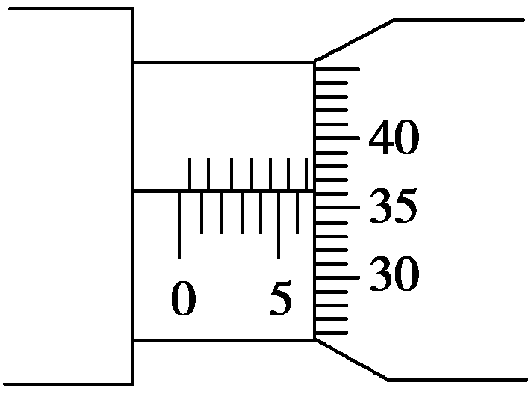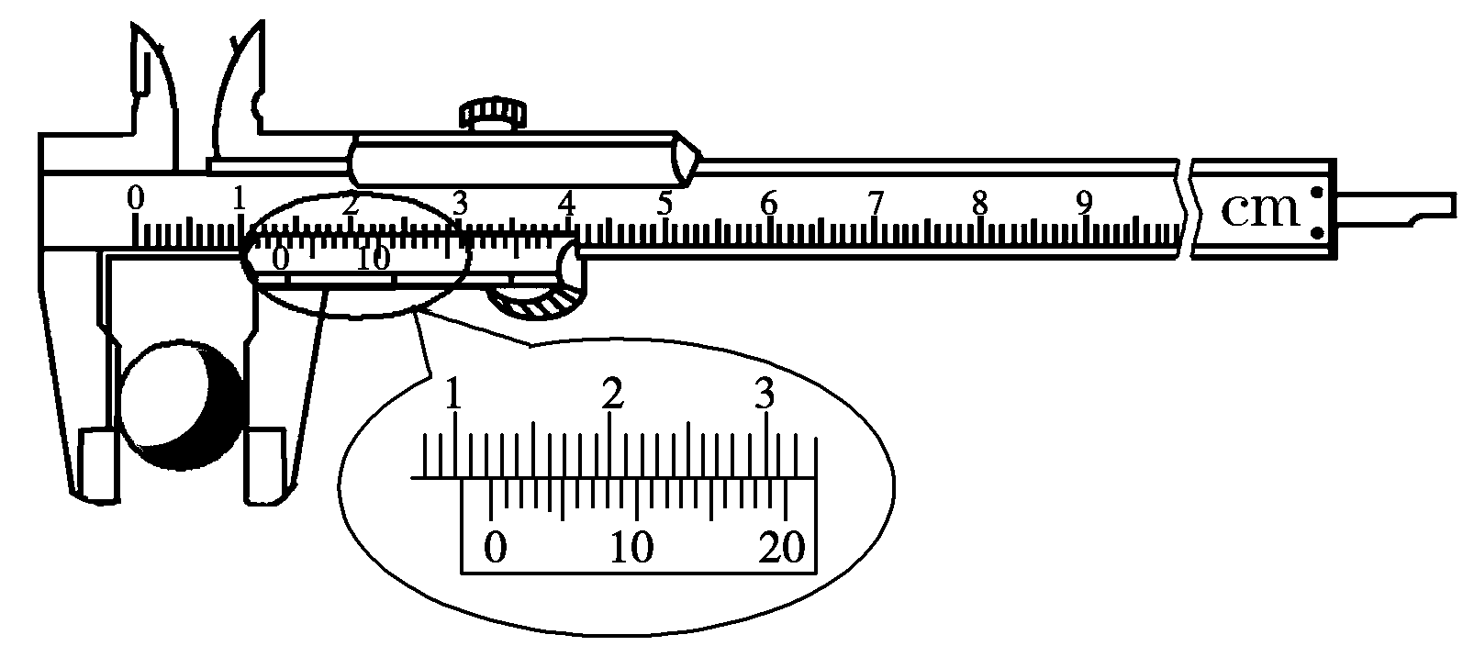
甲 乙
【练习4.3】在“测定金属的电阻率”的实验中，
(1)某同学用螺旋测微器测金属丝直径时，测得结果如图甲所示，则该金属丝的直径为________mm。
(2)用量程为3 V的电压表和量程为0.6 A的电流表测金属丝的电压和电流时的读数如图乙所示，则电压表的读数为________V，电流表的读数为________A。
(3)用米尺测量金属丝的长度L＝0.810 m。利用以上测量数据，可得这种材料的电阻率为________Ω·m(保留两位有效数字)。
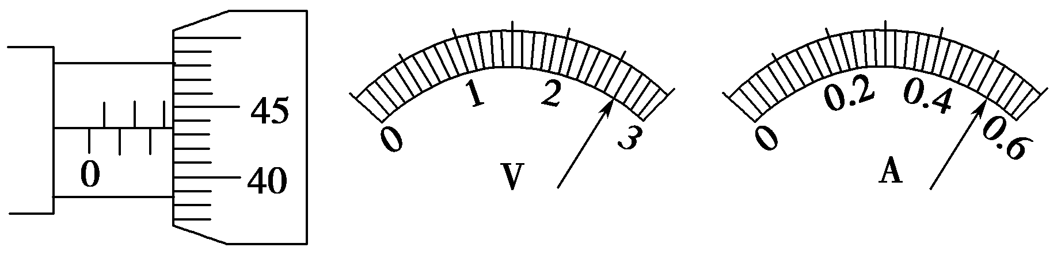
甲 乙
【练习4.4】在做“决定电阻大小的因素”实验时，每次需挑选下表中两根合适的导线，测出通过它们的电流大小，然后进行比较，最后得出结论.
导线号码 | A | B | C | D | E | F | G
长度/m | 1.0 | 0.5 | 1.5 | 1.0 | 1.2 | 1.5 | 0.5
横截面积/mm² | 3.2 | 0.8 | 1.2 | 0.8 | 1.2 | 1.2 | 1.2
材料 | 锰铜 | 钨 | 镍铬 | 锰铜 | 钨 | 锰铜 | 镍铬
(1)为了研究电阻与导体材料有关，应选用的两根导线是(填号码)___________；
(2)为了研究电阻与导体的长度有关，应选用的两根导线是_________________；
(3)为了研究电阻与横截面积的关系，应选用的两根导线是_________________；
(4)本实验所采用的方法是____________________.
【练习4.5】某同学想要了解导线在质量相等时，电阻与横截面积的关系，选取了材料相同、质量相等的5卷导线，进行了如下实验：
(1)用螺旋测微器测量某一导线的直径如图所示，读得直径d＝________mm。
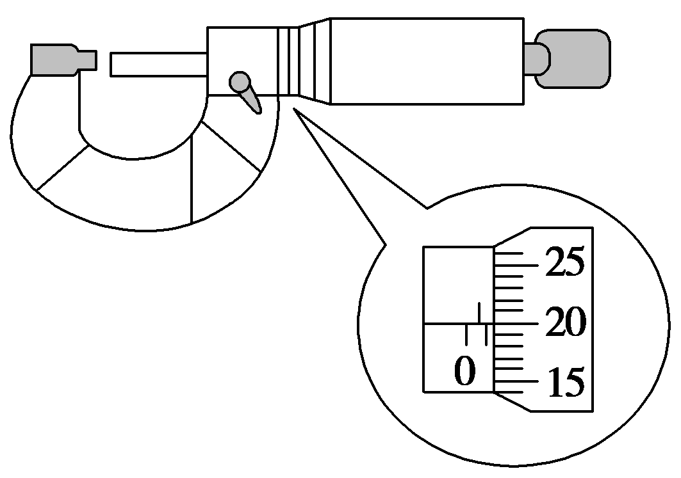
(2)该同学经实验测量及相关计算得到如下数据：
电阻R/Ω | 121.0 | 50.0 | 23.9 | 10.0 | 3.1
导线直径d/mm | 0.801 | 0.999 | 1.201 | 1.494 | 1.998
导线横截面积S/mm² | 0.504 | 0.783 | 1.132 | 1.752 | 3.134
请你根据以上数据判断，该种导线的电阻R与横截面积S是否满足反比关系？若满足反比关系，请说明理由；若不满足，请写出R与S应满足的关系。__________________________________________________________________。
(3)若导线的电阻率ρ＝5.1×10^{－7} Ω·m，则表中阻值为3.1 Ω的导线长度l＝________m(结果保留两位有效数字)。
错题过关
课后巩固
2．【难度2】(多选)下列关于电阻率的说法正确的是( )
A．电阻率与导体的长度和横截面积有关
B．电阻率由导体的材料决定，且与温度有关
C．电阻率大的导体，电阻一定大
D．有些合金的电阻率几乎不受温度变化的影响，可用来制成标准电阻

3．【难度2】关于金属的电阻率，下列说法正确的是( )
A．纯金属的电阻率小，合金的电阻率较大，绝缘体的电阻率最大
B．纯金属的电阻率随温度的升高而减小，绝缘体的电阻率随温度的升高而增大
C．合金的电阻率随温度的升高而减小
D．电阻率的大小只随温度的变化而变化，与材料无关
4．【难度2.5】一根均匀导线，现将它均匀拉长，使导线的直径减小为原来的一半，此时它的阻值为64 Ω，则导线原来的电阻值为( )
A．128 Ω
B．32 Ω
C．4 Ω
D．2 Ω
5．【难度2.5】两电阻R₁、R₂的电流I和电压U的关系如图所示，可知两电阻R₁：R₂等于( )
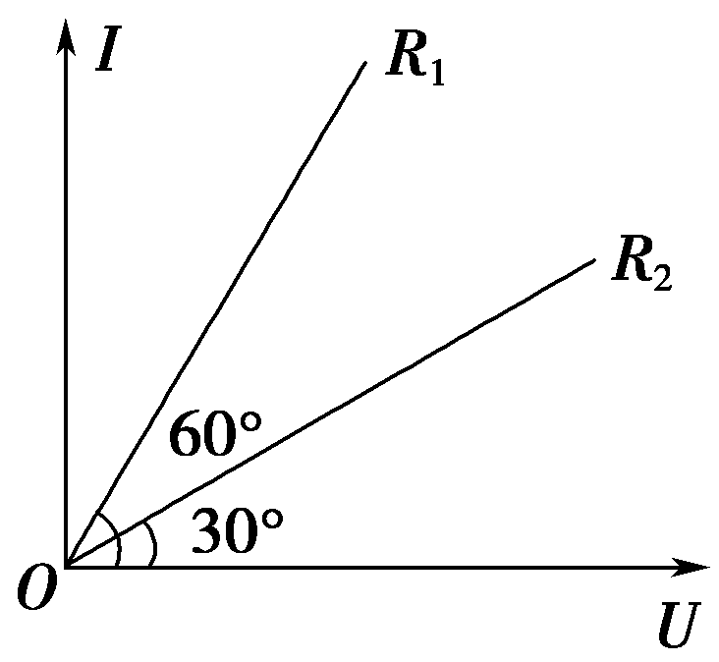
A．1∶3
B．3∶1
C．1∶$\sqrt{3}$
D．$\sqrt{3}$∶1
6．【难度3】如图是横截面积、长度均相同的甲、乙两根电阻丝的I­R图像.现将甲、乙串联后接入电路中则( )
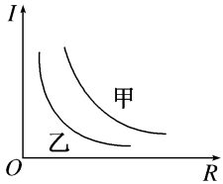
A．甲电阻丝两端的电压比乙电阻丝两端的电压小
B．甲电阻丝的电阻率比乙电阻丝的电阻率小
C．在相同时间内，电流通过乙电阻丝产生的焦耳热少
D．甲电阻丝消耗的电功率比乙电阻丝消耗的电功率小
7．【难度2.5】某同学测定一金属杆的长度和直径，示数如图甲、乙所示，则该金属杆的长度和直径分别为________cm和________mm。
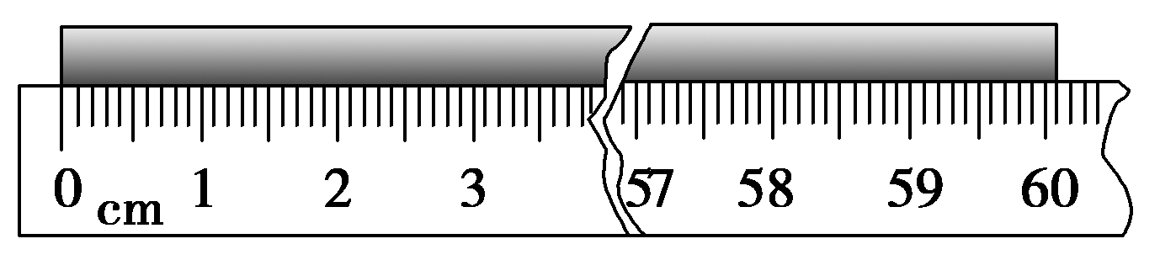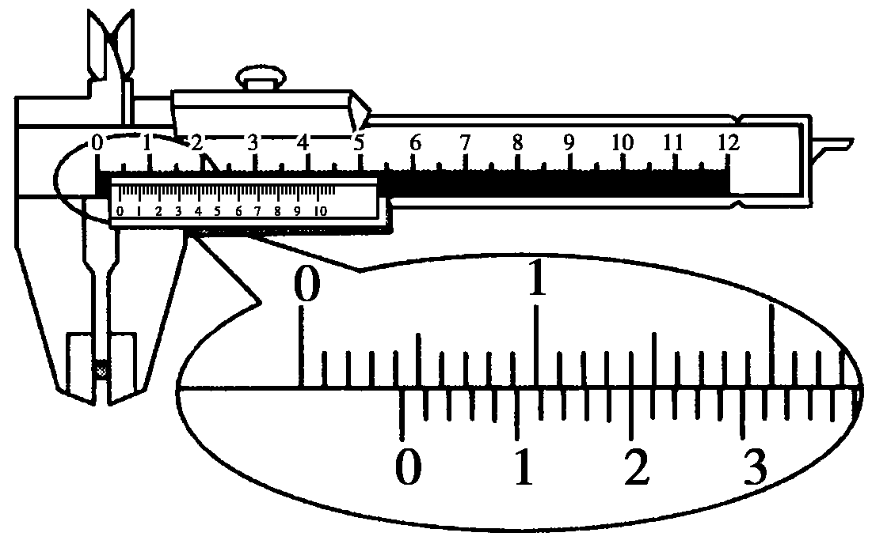
甲 乙
8．【难度2.5】某兴趣小组想探究某金属合金在室温下的电阻率，实验电路如图甲所示，R为待测金属电阻丝，其横截面积为S=0.30 mm²。实验步骤如下：
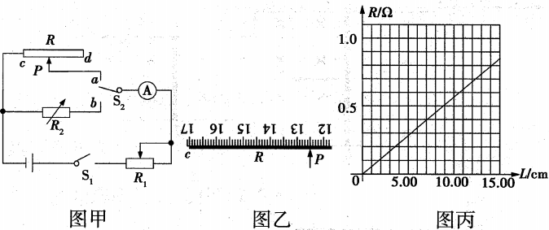
(1)闭合开关S₁，将单刀双掷开关S₂扳到“a”位置，调节滑动变阻器R₁，使电流表为某一适当的读数，用毫米刻度尺测量并记下电阻丝R接入电路的有效长度L，某次测量结果如图乙，从图乙上读出测量结果，L=__________mm;
(2)保持滑动变阻器R₁滑片位置不变，将开关S₂扳到“b”位置，调节电阻箱R₂使电流表的读数与开关S₂位于“a”位置时的相同，记下此时电阻箱的读数R₀，则对应的电阻丝的阻值为____________。
(3)移动电阻丝上的滑动触头，重复(1)(2)步骤，得到多组R、L数据，画出的R-L图线如图丙所示，则该电阻丝在室温下的电阻率ρ=_______Ω·m(结果保留一位小数)。
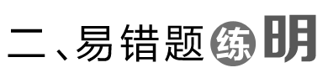
1．【难度2】若常温下的超导体研制成功，它适于做( )
A．保险丝
B．输电线
C．电炉丝
D．电阻温度计
2．【难度3】某同学为了测量一根铅笔芯的电阻率，设计了如图甲所示的电路测量该铅笔芯的电阻值。所用器材有电流表A₁和A₂、电阻箱R₁、滑动变阻器R₂、待测铅笔芯R_{x}、电源E、开关S及导线等。操作步骤如下：调节滑动变阻器和电阻箱的阻值达到最大；闭合开关，适当调节滑动变阻器和电阻箱的阻值；记录电流表A₁、A₂的示数分别为I₁、I₂。请回答以下问题：
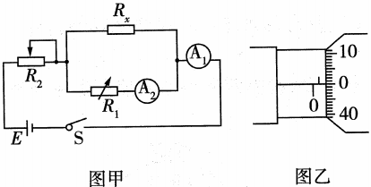
(1)若电流表的内阻可忽略，则电流表示数I₂=_______I₁时，电阻箱的阻值等于待测铅笔芯的电阻值。
(2)用螺旋测微器测量该铅笔芯的直径，螺旋测微器的示数如图乙所示，该铅笔芯的直径D=_________mm。
(3)已测得该铅笔芯接入电路的长度L=20.00 mm，电阻箱R₁的阻值为5.00 Ω,根据上面测量的数据可计算出铅笔芯的电阻率ρ=________Ω·m(结果保留三位有效数字)。
(4)若电流表A₂的内阻不能忽略，仍利用(1)中的方法测量，则铅笔芯电阻的测量值_______(选填“大于”“小于”或“等于”)真实值。
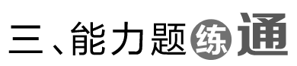
1．【难度3】(多选)如图所示是某导体的伏安特性曲线，由图可知( )
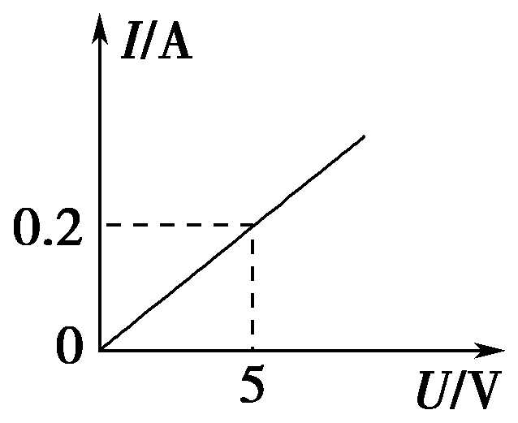
A．导体的电阻是25 Ω
B．导体的电阻是0.04 Ω
C．当导体两端的电压是0.04 V时，通过导体的电流是1 A
D．当通过导体的电流是0.1 A时，导体两端的电压是2.5 V
2．【难度3】两根材料相同的均匀导线A和B，其长度分别为L和2L，串联在电路中时沿长度方向电势的变化如图所示，则A和B导线的横截面积之比为( )
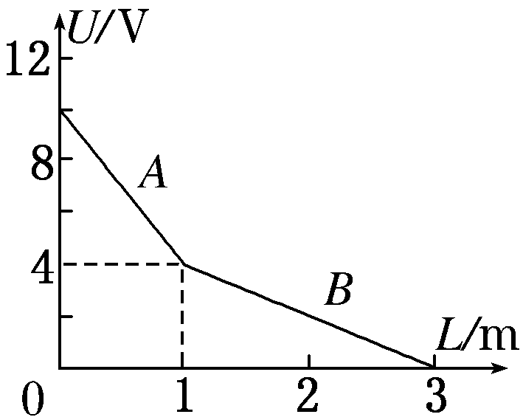
A．2∶3
B．1∶3
C．1∶2
D．3∶1
3．【难度3.5】甲、乙两根保险丝均为同种材料制成，直径分别是d₁＝0.5 mm和d₂＝1 mm，熔断电流分别为2.0 A和6.0 A.把以上两根保险丝各取等长一段并联后再接入电路中，允许通过的最大电流是( )
A．6.0 A
B．7.5 A
C．10.0 A
D．8.0 A
4．【难度3.5】某同学想要测定饱和食盐水的电阻率。如图所示，在底面为正方形的容器内盛有一定量饱和食盐水溶液，左右两侧面接有导线，容器整体相当于一个长方体电阻，导线可接入实验电路(未画出)，实验还提供如下器材：
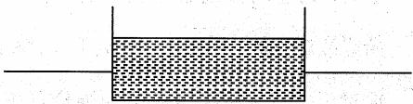
电源(电动势E=3V，内阻不计)
电压表V(0～3V，内阻约为5 kΩ)
电流表A₁(0～0.6 A，内阻为r₁=10 Ω)
电流表A₂(0~0.3A，内阻r₂=5Ω)
滑动变阻器R₁(0~5Ω)
滑动变阻器R₂(0～1kΩ)
开关，导线若干。
(1)实验前小组通过查询资料，预估所配置的食盐水电阻约为10 Ω，则电流表应选取____，滑动变阻器应选取____。
(2)为了减小误差，实验测量电路应选择______________(填“电流表内接法”或“电流表外接法”)。
(3)按设计好的实验电路连接并测得电流表示数I，电压表示数U，为了得到溶液电阻率，还需要测量的物理量为____________(填写该物理量名称和符号)。
(4)饱和食盐水的电阻率ρ=____________(用题设所给物理量符号和所测得的物理量符号表示)。
做错原因分析

